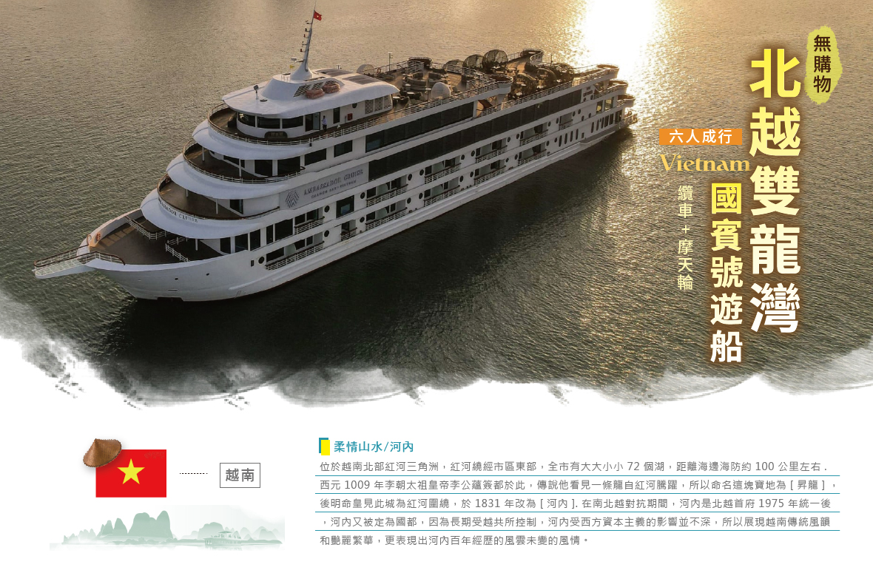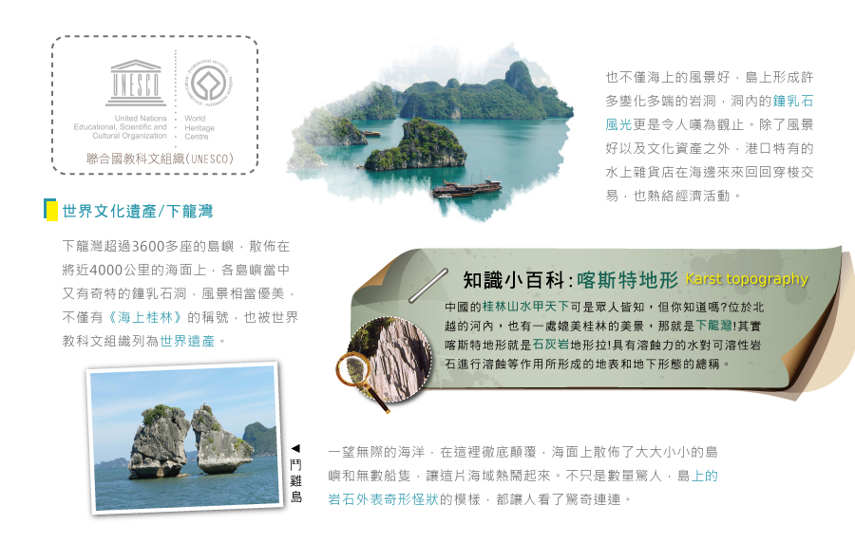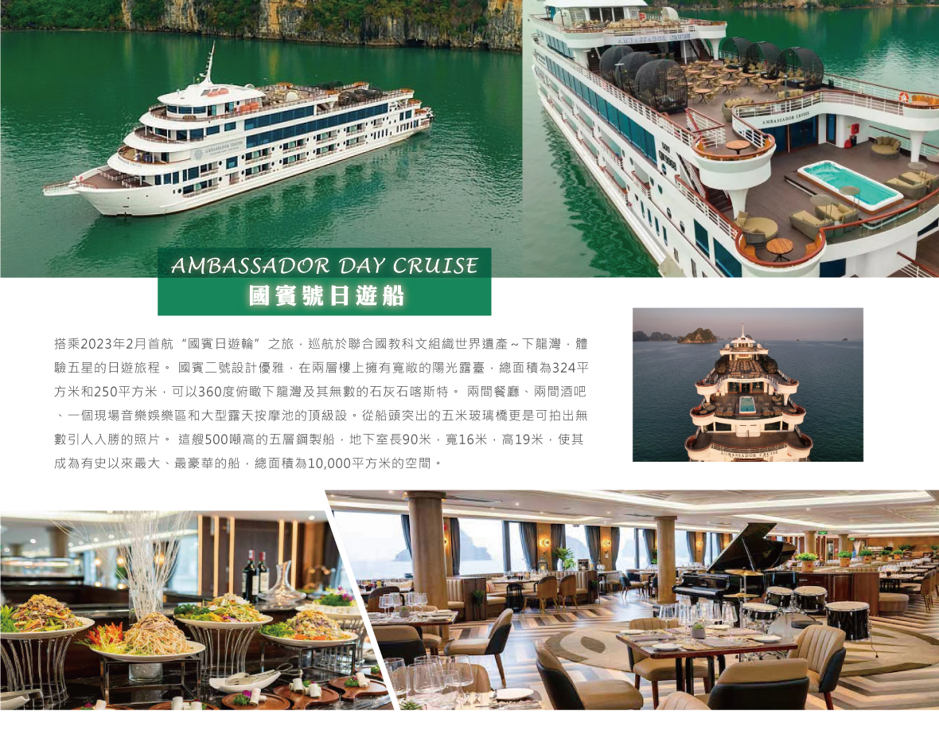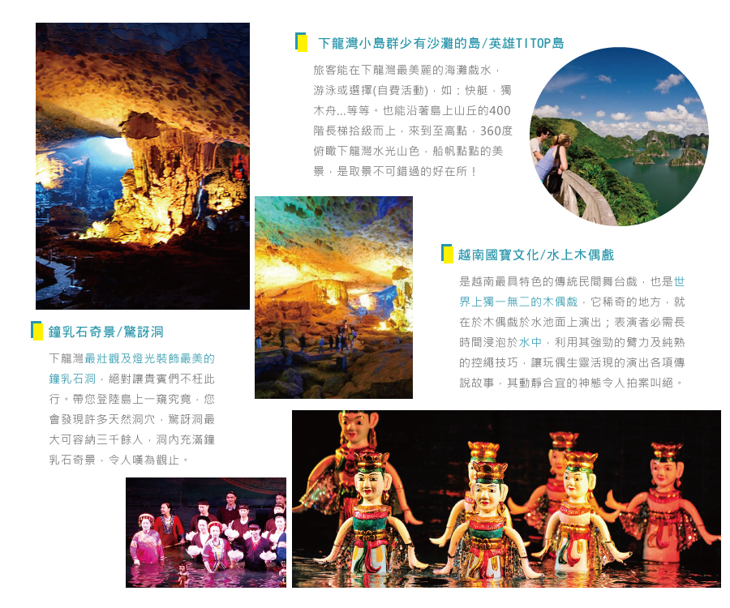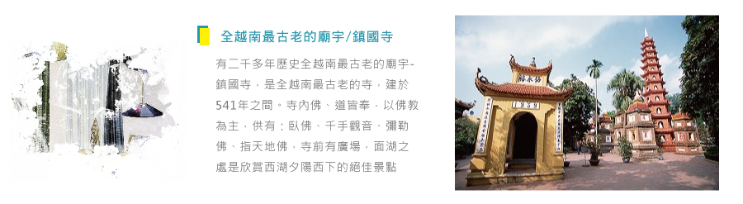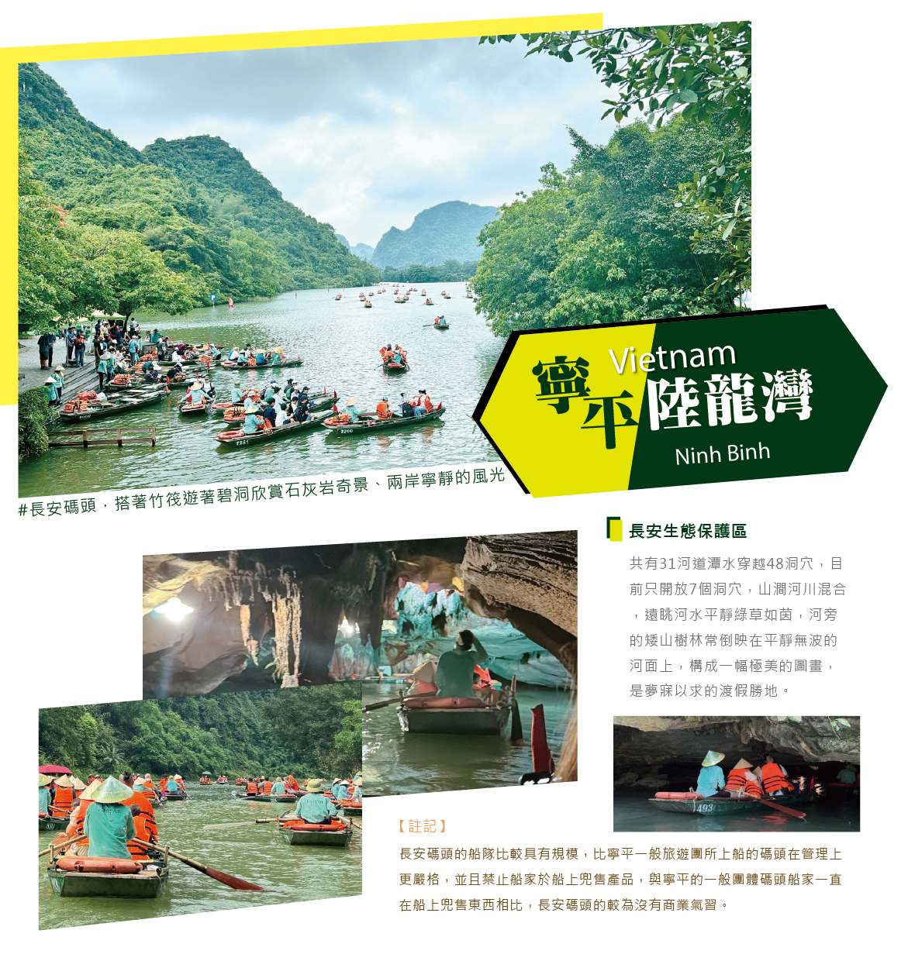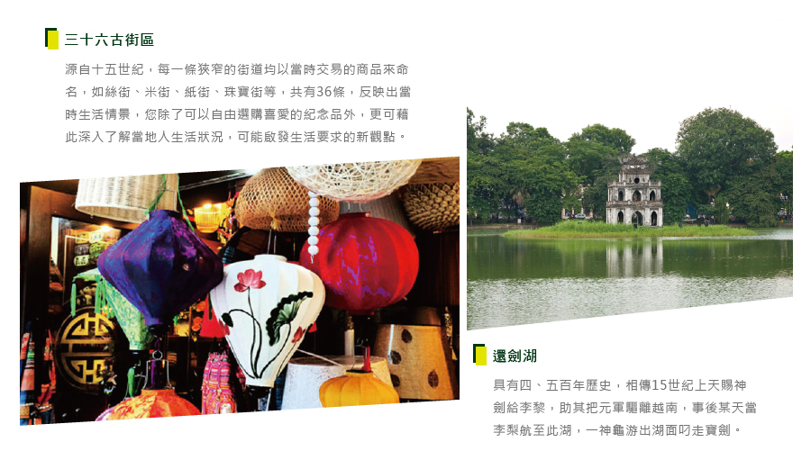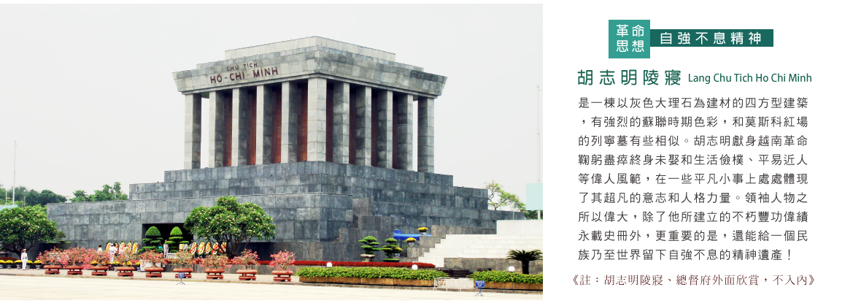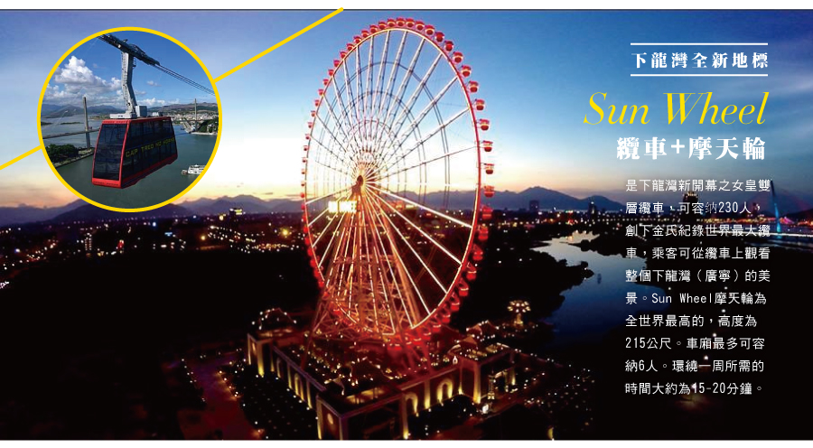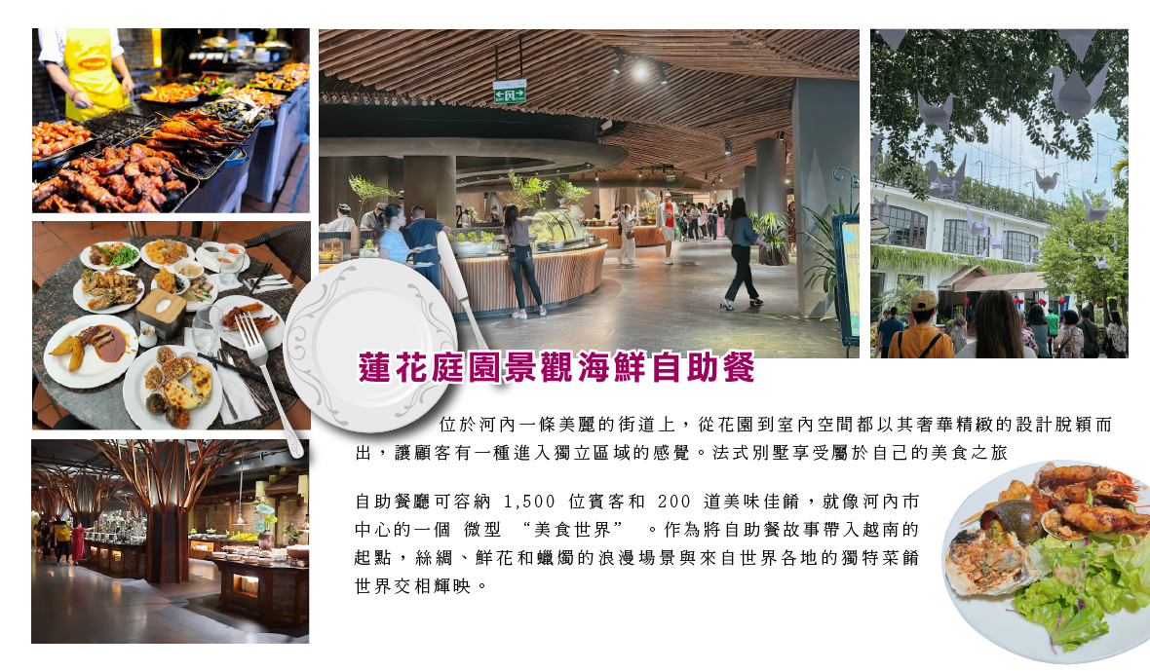
天數 | 出發日期-時間 | 抵達日期-時間 | 起飛-抵達城市 | 航空公司 | 航班編號
第1天 | 09:15 | 11:35 | TPE/HAN | 長榮航空 | BR397
第5天 | 12:35 | 16:10 | HAN/TPE | 長榮航空 | BR398
★ 第 1 天 桃園/河內→西湖→鎮國寺→新七大奇景《海上桂林》下龍灣→水上木偶戲
【西湖】是河內72座湖中，最美最大的一座湖泊，總面積達500公頃，緊臨在旁的是白竹湖，兩胡相通。西湖一望無際，波光粼粼，煙霞繚繞，過去沿湖布滿王室貴族的宮殿樓閣，因歷代戰爭已全被毀壞。自李朝定都河內時，西湖就已成為河內著名的遊覽勝地，有「劍湖煙水西湖月」之譽。
【鎮國寺】鎮國寺是河內最古老的佛寺，最初建於公元六世紀李南帝統治時期，名為開國寺，選址在紅河岸邊。由於河流的侵蝕，該寺在1615年搬遷到西湖中的金魚島，即今天的所在地。一條小堤道連接著陸地。 多年來，鎮國寺曾命名為安國寺以及鎮北寺。 鎮國寺有一株菩提樹，切割自印度菩提伽耶釋迦牟尼頓悟得道的那株菩提樹，是1959年印度總統拉金德拉·普拉薩德訪問的禮物。
【水上木偶戲表演】相傳在一千多年前，越南的農人在農忙之餘，或是河水氾濫演之際，利用竹竿、絲線等等工具，來操控木偶，自娛娛人，經過多年的演變，至今成為享譽國際的民族技藝以及列入世界文化遺產的保存。水上木偶包含越南的傳說或是歷史典故等橋段，藉由木偶的操演配合傳統樂音的演奏，節目內容生動活潑，絕對讓您留下深刻的印象。
住宿：下龍夢幻飯店 Ha Long Dream Hotel 或下龍新星飯店 New Star Halong Hotel 或下龍和平飯店 PEACE HOTEL HALONG 或下龍濱海飯店 HA LONG MARINA HOTEL 或下龍皇宮飯店 Hạ Long Palace Hotel或同等級旅館
早餐O：機上套餐 | 中餐O：河內1946越式料理合菜(含冰茶) US 10 | 晚餐O：明飛下龍風味海鮮合菜(含酒水) US 8
★ 第 2 天 下龍灣→國賓號經典一日遊AMBASSADOR DAY CRUISE(驚訝洞、TITOP島)→女皇雙層景觀纜車+日本花園+太陽之眼摩天輪+浪漫錦鯉橋
安排搭乘【國賓號日遊船AMBASSADOR DAY CRUISE】搭乘2023年2月首航“國賓⽇遊輪”之旅，巡航於聯合國教科⽂組織世界遺產～下龍灣，體驗五星的⽇遊旅程。 國賓⼆號設計優雅，在兩層樓上擁有寬敞的陽光露臺，總⾯積為324平⽅⽶和250平⽅⽶，可以360度俯瞰下龍灣及其無數的⽯灰⽯喀斯特。 兩間餐廳、兩間酒吧、⼀個現場⾳樂娛樂區和⼤型露天按摩池的頂級設。從船頭突出的五⽶玻璃橋更是可拍出無數引⼈入勝的照⽚。 這艘500噸⾼的五層鋼製船，地下室長90⽶，寬16⽶，⾼19⽶，使其成為有史以來最⼤、最豪華的船，總⾯積為10,000平⽅⽶的空間。
【日遊程時間僅供參考.依當天上船領隊發布時間為主】
10:00：國賓⽇遊郵輪報到，並在鋼琴酒廊或餐廳享⽤歡迎飲品的同時，簡要介紹船上設施、⾏程。
10:00 – 11:30：途經下龍灣和拜⼦龍灣數以千計的雄偉⽯灰岩⼩島，盡情觀光。
11:30 – 12:30：探索驚訝洞Sung Sot 洞穴 - 海灣中最⼤、最壯觀的洞穴，擁有各種獨特形式的奇妙⽽神秘的千年鐘乳⽯。
12:30 – 14:00：享⽤美味的⾃助午餐，遊輪途經下龍灣著名的美麗景觀，包括 Ho Dong Tien Cave、Trong Cave、Me Cung Cave、Cua Van Floating Village。
14:00 – 15:00：參觀英雄島Ti Top，⼀個擁有新⽉形海灘的壯麗⽬的地，您可以沉浸在碧綠的海⽔中，然後爬到島頂，欣賞令⼈嘆為觀⽌的 360 度海灣景⾊。
15:00 – 16:00：在⽇光浴平台享⽤下午茶，欣賞下龍灣神奇的景⾊。您還可以享受壯觀的船上便利設施：放鬆身⼼並享受⽇光浴或沉浸在清爽的露天按摩浴缸中。
16:30：在下龍國際郵輪碼頭下船。
註：下龍灣行程若遇當時天候不佳，如：颱風、大霧等狀況影響到安全，當地政府官方管理單位管制碼頭遊船，無法出海，當天午餐安排於岸上餐廳，並安排廣寧博物館替代行程，敬請見諒。
註：如遇公主號遊船人數不足未開船 將改 <亞特圖斯號遊船日遊船> 或 <皇后號遊船日遊船>
【下龍灣女皇雙層跨海纜車】是越南SUN GROUP集團在下龍灣建造的女皇雙層纜車可容納230人，創下金氏紀錄世界最大纜車，乘客可從纜車上觀看整個下龍灣（廣寧）的美景。纜車的起點為BAI CHAY(下龍灣市），經過CUA LUC灣到達BA DEO丘陵（鴻基島），單程只需五分鐘，終站為BA DEO丘陵上的娛樂中心，連接下龍之眼摩天輪Sun Wheel。
【下龍之眼摩天輪】Sun Wheel摩天輪為全世界最高的，高度為215公尺。每車廂最多可容納6人。環繞一周所需的時間大約為15-20分鐘。
PS. 【下龍灣女皇雙層跨海纜車、下龍之眼摩天輪】如因天候因素停駛則改成下龍灣全身按摩60分鐘(不含小費)。
住宿：下龍夢幻飯店 Ha Long Dream Hotel 或下龍新星飯店 New Star Halong Hotel 或下龍和平飯店 PEACE HOTEL HALONG 或下龍濱海飯店 HA LONG MARINA HOTEL 或下龍皇宮飯店 Hạ Long Palace Hotel或同等級旅館
早餐O：飯店內早餐 | 中餐O：國賓號日遊船饗宴(套票) | 晚餐O：漁村中式料理(含酒水) US 8
★ 第 3 天 下龍灣→巴亭廣場→胡志明陵寢→總督府(外觀)→一柱廟→還劍湖→36古街(電瓶車不含小費)→越式古早味蛋咖啡→河內
【巴亭廣場】如果說首都河內是越南的心臟，那麼巴亭廣場可以說是河內的心臟。巴亭廣場位於市中心，是河內人民集會和節日作用中的場所。這裏有莊嚴的胡志明主席陵墓、胡志明博物館和胡志明主席故居。數條林蔭大道由廣場向市區輻射，長1000 米，寬24 米的雄王路貫通廣場。半個世紀前，胡志明在這裡宣讀了『獨立宣言』，建立了越南民主共和國。
【胡志明陵寢】在巴亭廣場上，有一棟灰色大理石為建材的四方型建築，強烈的蘇聯時期色彩，和莫斯科紅場的列寧墓有些相似。胡志明先生一生獻身越南革命鞠躬盡瘁終身未娶和生活儉樸、平易近人等偉人風範，在一些平凡小事上處處體現了其超凡的意志和人格力量。領袖人物之所以偉大，除了他所建立的不朽豐功偉績永載史冊外，更重要的是，還能給一個民族乃至世界留下自強不息的精神遺產！《註：胡志明陵寢、總督府外面欣賞，不入內》
【總督府】又稱為主席府，建於西元1906年的法式建築，鐵藝大門、古典列柱，是一座純粹歐洲風格的黃色建築，原是殖民時期印度支那的總督府，後改為胡志明主席處理國政之處。《註：外面欣賞，不入內》
【一柱廟】稱得上是河內地標，此祠廟建於一根柱子之上造型獨特外型雖小，但卻是越南的代表古剎，而寺廟立在蓮花池中的優雅姿態，是李朝皇帝於1049年所建。廟身為木造，矗立於水中一根直徑有1.25公尺的石柱上，狀如蓮花。是奉祀觀世音菩薩的廟宇，據說是李朝皇帝因膝下無子，於是求神賜子，某夜夢見觀世音菩薩坐在蓮花座上，手抱一子賜予他，不久果得一子。皇帝便建此廟供奉觀世音菩薩，以感謝神恩。如今是許多越南婦女前來上香祈求子嗣的廟宇，香火鼎盛。
【還劍湖】周圍便是河內市的鬧區，傳說在十五世紀中葉，黎太祖曾獲神劍之助擊退中國大軍侵略，戰後黎太祖遊還劍湖，忽見一隻大龜浮出水面向他索劍，因名《還劍湖》，湖中有一座三層樓的龜塔，以紀念這段傳說。《註：還劍湖車上介紹》
【三十六古街（電瓶車不含小費）】瀏覽這古色古香的傳統商店街，源自十五世紀，每一條狹窄的街道均以當時交易的商品來命名，如絲街、米街、紙街、珠寶街…等，共有36條，您除了可自由選購喜愛的紀念品外，更可藉此深入了解當地人生活狀況。
【越式古早味蛋咖啡】是一種源自越南河內的咖啡飲品，傳統上是用蛋黃、砂糖、煉乳和羅布斯塔咖啡粉製成的。當時咖啡被法國人引進越南時，因為越南的牛奶較難取得，當地人想要在咖啡裡做出卡布奇諾的泡沫效果，於是就拿蛋黃當作替代品，而形成獨特的越南咖啡。
住宿：沙拉曼青大飯店 Muong Thanh Grand Xa La 或河內駒橋飯店 Cau Giay Ha Noi Hotel 或倫敦河內飯店 London Hà Nội Hote 或Reyna Luxury Hotel-河內雷納豪華酒店或同等級旅館
早餐O：飯店內早餐 | 中餐O：華園餐廳中式合菜(含酒水) US 10 | 晚餐O：新英豪餐廳合菜(含酒水) US 8
★ 第 4 天 河內→長安生態園區含遊船(四人一艘)不含小費→寧坪小會安:華閭古鎮
【長安生態保護區遊船(四人一艘)不含小費】寧靜的曲折小河蜿蜒其中徐徐清風而行，綠油油的原始叢林覆蓋山麓、石灰岩地形所形成的奇峰異石風光明媚。沿河畔兩岸風景比下龍灣有勝之而無不及，清澈見底的河水可貔美九寨溝，水波不興，偶見小屋，遺世獨立，舟子在山石間浮遊，遠眺一座座孤聳怪立的山巒，讓人覺得彷彿進入深邃氛圍裡，緩緩的走進這塊世外桃源、清幽寧靜的幻夢奇境，讓人感覺沉浸在一股彷彿以世無爭與身體共譜出一首輕鬆悠哉的樂曲
【寧平小會安-華闆古鎮】2022年1月落成，介紹描述越南的社會文化生活和習俗的傳統空間，並重現10世紀大越國的歷史。建在麒麟湖公園，寧平市的門戶，銀寺旁邊。這裡分為兩個區域：來到華間老城區，遊客不僅有機會享受傳統美食和手工藝品村，還有成于上萬盞燈籠留下美麗的照片。特別是夜幕降臨時，華間老街彷彿披上了另一種形態，燈籠的夢幻般閃閃發光籠罩著麒麟山地區，讓遊客有一種新奇、難忘的體驗。
住宿：沙拉曼青大飯店 Muong Thanh Grand Xa La 或河內駒橋飯店 Cau Giay Ha Noi Hotel 或倫敦河內飯店 London Hà Nội Hote 或Reyna Luxury Hotel-河內雷納豪華酒店或同等級旅館
早餐O：飯店內早餐 | 中餐O：高原越式羊肉+土雞風味料理(含酒水) US 7 | 晚餐O：西湖蓮花自助餐 US 20
★ 第 5 天 河內大劇院及領事館區巡禮/桃園
【河內大劇院及領事館區巡禮】車遊: 河內大劇院，他的建築藍本是巴黎歌劇院，兩著同屬華麗的巴洛克式建築，令人如同置身歐洲劇場一般。隨後前往建於1906年的黃色法式建築群，現今已為各國駐越南的領事館區，街道兩旁古樹林蔭，法式建築夾隙期間。而後驅車帶您經最具法國建築特色的領事館區。
住宿：★★★★★溫暖的家
早餐O：飯店內早餐 | 中餐O：機上套餐 | 晚餐X：XXX
【本行程之各項內容及價格因季節、氣候等其他因素而有所變動，請依出發前說明會資料為主，不另行通知】
》團體及小費說明
▲本行程最低成團人數為6人（含）、最高團體人數為40人（含），當地配備專業導遊解說行程，15人（含）以上另派台灣專業領隊隨團服務。若當團人數不足15人以上，則台灣將不派領隊隨行，改以MINI TOUR行態進行，並由外站中文導遊於當地機場接機並提供全程旅遊服務。
▲本行程僅適用本國人(持中華民國護照)參團有效，越南當地台商或當地人士或越南新娘不接受參團。建議參加無購物團型，本公司並保留最終承接訂單與否之權利。
▲本行程以團體模式作業，行程中恕不接受脫隊要求
▲所有活動如不參加均無法退費，亦不可轉讓。
▲因本行程為團體旅遊，為確保旅客自身安全及全團旅客旅遊品質與權益，恕不接待70歲以上年長者與自身有慢性疾病者 「單獨出遊」。
▲如您為未滿20歲之未成年人，未與法定代理人一同報名參加旅遊行程時，須得法定代理人之同意，報名始為有效！為確認您的報名有徵得法定代理人之同意，請您記得將旅行社所給旅遊定型化契約書或同意書，提供給您的法定代理人簽名後並繳回，報名手續始有效完成！
▲外站參團(Join)的旅客，售價不含簽證費用、機票(國際段/內陸段) 、機場稅及燃油附加費，亦不包含旅責險費用。非全程團進團出參團旅客，無法受理團體旅責險投保，需自行投保旅平險
▲特別贈送(贈品不得退費)：每人每日一瓶礦泉水，斗笠一頂，團體照一張 。
▲溫馨提醒：越南參觀廟宇（例如鎮國寺）、巴亭廣場、總督府、胡志明故居、一柱廟，禁止穿著短褲、短裙、無袖的衣服。敬請貴賓前往參觀景點時，多加留意配合，免得無法入內參觀!!
▲小費：在國外大多數的服務業從業人員為無底薪制，「小費」 即成為他們主要的收入來源，以下就必要給予之小費供您參考：
◆本行程6人(含)以上即可出團16人(含)以上加派領隊之團體，導遊+領隊小費以NT 300 每人/每天為準。
◆本行程無領隊隨團服務之團體，導遊小費NT 300 每人/每天為準。
◆床頭小費：每間房間每天20000越盾
◆行李小費：每件行李每次10000越盾
◆寧平長安生態遊船：每人20000越盾
◆按摩小費:每人100000越盾
◆如行程中有宿過夜船，下船時基於國際禮儀，小費箱建議. 全船服務人員+床頭+行李)：每人USD10 或 200000越盾
》機票規定及航空公司限制
▲長榮航空團體機位包含:機上餐食，托運行李23公斤一件，手提行李7公斤。
▲長榮航空，團體機票開票後，符合退改票條件之退改票會產生退票手續費。
▲本行程無法延長或縮短天數、更改航班及日期。
▲本行程使用之票種為團體機票，因此無法累積航空公司哩程數、不可事先指定座位或劃位。
▲有特殊餐食或需求者，請最少於出發前三工作天（不含國定假日）通知承辨人員，以便立即為您服務處理，並以實際回覆為準，若搭乘廉價(LCC)航空時，開票時須同時需求特殊餐食，並不得更改，如有造成不便，敬請見諒。
》飯店說明
▲本優惠報價是以雙人入住一房計算，若遇單人房需補單人房差。
▲飯店及航班皆以最終確認以行前說明會資料為準。
▲旅客需求一大床或二小床、高或低樓層、吸煙或禁煙房、非邊間或連通房等等特殊需求，在不升等房 型且不增加售價之前提下，且最終之情況需於飯店現場辦理入住時使得確認，尚祈鑒諒。
》簽證 （團體落地簽）
▲須附護照正本或影本效期6個月以上、2吋照片2張。工作天7天(不含例假日)
**越南不接受雙重國籍，只能持1本護照進入越南**
越南(觀光)免簽證國家：印尼、馬來西亞、新加坡、泰國、緬甸、柬埔寨、寮國、菲律賓、汶萊、日本、韓國、挪威、芬蘭、俄羅斯、英國、法國、德國、西班牙、義大利，除上述國家之外一律都需要辦越南簽証。
註：越南政府針對“未滿14歲以下之兒童”(不分國籍)入境越南，須有父母或監護人之陪同，才能入境越南。
》禁止電子菸:
越南政府宣布，為保護民眾健康，將於2025年起全面禁止電子煙與加熱菸草製品，違規者最高可被處以128萬元台幣罰款及5年監禁。
》自費行程參考:
▲越式洗頭加肩頸按摩.採耳(含車資&按摩師小費)(90分鐘) NT$1200
▲全身按摩（已含車資&按摩師小費） 『熱石按摩』 (90分鐘) NT$1000
▲河內-腳底+全身按摩 （已含車資&按摩師小費）『傳統按摩』 (60分鐘) NT$600 (90分鐘) NT$800
▲河內-電瓶車à特別說明：電瓶車36古車(每車6-8人) (30分鐘) NT$200
▲下龍灣-腳底+全身按摩 費用包含：（已含車資&按摩師小費）(60分鐘) NT$500 (90分鐘) NT$700
▲下龍灣-快艇巡曳+小舟遊覽天井洞 (費用包含：快艇巡曳來回+小扁舟欣賞天井洞)（12人/一艘小舟）(40分鐘) NT$500
▲下龍灣纜車＋摩天輪 費用包含：纜車&摩天輪門票及車資 (約40分鐘) NT$800
▲下龍灣快艇遊山峽谷(KING KONG 金剛拍攝地)+小舟遊覽天井洞費用包含：山峽谷門票+快艇+小扁舟天井洞（12人/一艘小舟） (60分鐘) NT$1000
▲下龍灣-鴻基島+龍仙古廟（已含車資） (120分鐘) NT$200
▲河內-下午茶 費用包含：下午茶(咖啡或茶)+點心 NT$300
▲下龍灣-鴻基島+龍仙古廟+法國麵包及花枝排及飲料費用包含：法國麵包＋花枝排及飲料（已含車資） (120分鐘) NT$300
》購物站
▲保證全程無購物 NO SHOPPING
▲(越南車程較遠中途停廁所休息站，皆賣當地藝術品或土特產，並非特定購物點)。
▲因各地風俗民情不同，導遊會在車上販售土特產，敬請參考選購，謝謝。

